JONAVOS VAIKŲ LOPŠELIS – DARŽELIS „SAULUTĖ“
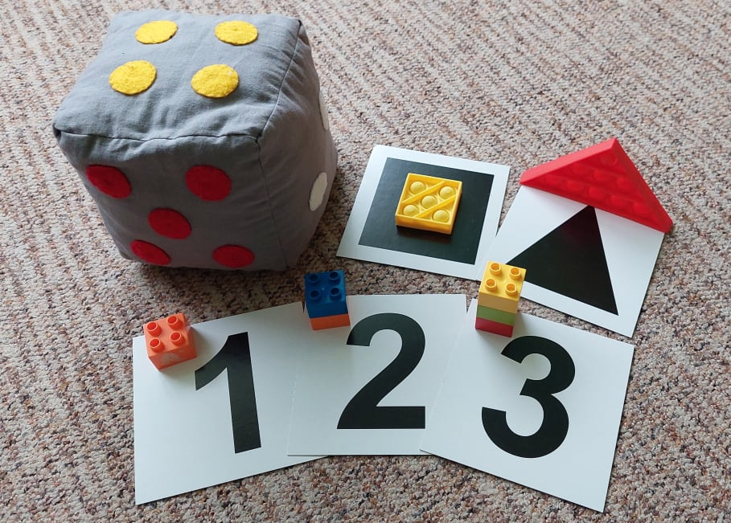

PADĖKA

(įstaigos pavadinimas)
mokytojai
(vardas, pavardė)

už dalyvavimą respublikiniame projekte „MATEMATIKA LENGVAI“, skirtame gerinti ikimokyklinio ir priešmokyklinio amžiaus vaikų matematinius (skaičiavimo ir matavimo) pasiekimus, dalinantis išmėgintais patraukliais nestandartiniais matematinių gebėjimų ugdymo būdais.

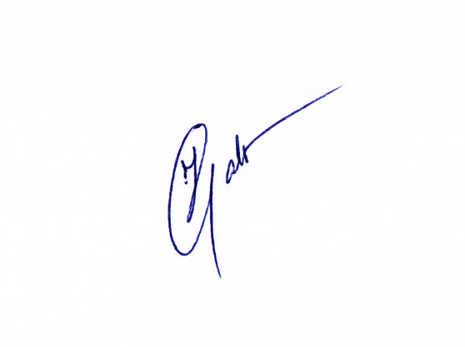

Direktorė Jelena Galvydytė

